Učenci, pozdravljeni v šestem tednu športa doma.
Ta teden bo precej športen. Najprej bomo pogledali vsebino v e-učbeniku in končali z ATLETIKO (skoki, meti).
Pred tem pa se lahko še razgibate z vajami, da ostanete zdravi (v nadaljevanju). Videoposnetka sta ta teden namenjena vadbi za ogrevanje atletski zvrsti.
Učenci, preden se odpravite v naravo, si oglejte video posnetek. V bližnji gozd se odpravite s sestro, bratom ali starši in si po lastni želji pripravite poligon s tekom in različnimi vajami.
Ob koncu tedna v petek 24.4.2020 pa boste izvedli 4.športni dan ATLETIKA NA STARODAVNI NAČIN. Navodila boste prejeli naknadno.
OBVEZNE VSEBINE: Še vedno naj velja, da morate biti vsak dan vsaj 1 uro oziroma 2 x po pol ure telesno aktivni in da upoštevate nasvete pristojnih inštitucij. Zunaj lahko opravljate vadbo v dneh, ko vreme to dopušča. Teh dejavnosti pa NE IZVAJAJTE S SVOJIMI SOŠOLCI ALI PRIJATELJI. Pomagajte si z vajami in videoposnetki, ki jih vsak teden objavljam.
DODATNE VSEBINE: Za tiste, ki vam ena ura gibanja na dan ni dovolj pa lahko dodatno prelistate vsebine iz učbenika.
Prijetno gibanje vam želim in ostanite zdravi, pa seveda brez poškodb.

Če ima kdo od učencev(morda staršev) kakšno vprašanje, kakšen predlog, lahko pošljete sliko z vaše vadbe ali mi pišete na:
anton.marton@os-velikapolana.si

Učitelj Toni
Vaje za atletsko ogrevanje  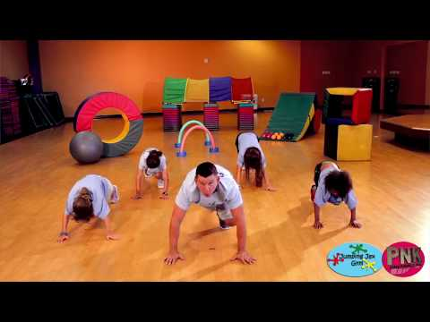  https://www.youtube.com/watch?v=dhCM0C6GnrY | Športni poligon v naravi  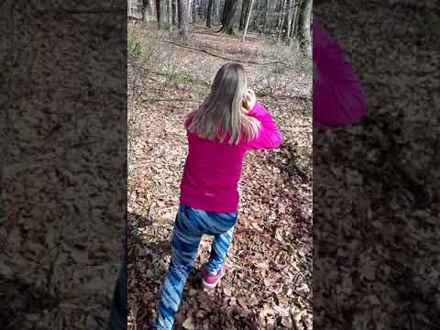  https://www.youtube.com/watch?v=Q61EtKE5njA
Navodila za e-učbenik

Pojdi na e učbenik in odpri meni v levem kotu zgoraj: ATLETIKA Skoki-meti
https://eucbeniki.sio.si/sport/index.html#page59751.html

Nadaljuješ lahko z listanjem po posameznih straneh e-učbenika ali pa slediš enakim poglavjem v nadaljevanju tega dokumneta (spodaj). V poglavjih, kjer najdeš kakšne naloge, lahko te seveda tudi rešiš.

 | RAZGIBAJ SE,  DA OSTANEŠ ZDRAV  6.Teden | 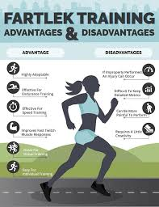

Aktivnost 3: | FARTLEK  ATLETIKA: FARTLEK - TEK V NARAVI, PREMAGOVANJE OVIR V NARAVI, GIMNASTIČNE VAJE V NARAVI  OGREVALNI DEL:  1. Poskoki na mestu (vsaj 10 sonožnih skokov z visokim dvigom kolen)  2. Poskoki po eni nogi (5x leva, 5x desna noga)  3. Poskoki v izpadni korak naprej.  4. Visoki skipping na mestu (15 sekund)  5. Nizki skipping na mestu (15 sekund)  Če imate možnost se odpravite na lahkoten tek v naravi. Sam tek lahko kombinirate z različnimi aktivnostmi na poti. Tek lahko prekinete tudi z nekajminutno hojo, ki naj ne bo prepočasna. Dobro bi bilo, da izberete pot, ki pelje skozi gozd.  V gozdu poskušajte najti drevo, ki vam nudi vejo na katero se lahko obesite. Poskusite narediti veso v zgibi in zdržati vsaj 15 sekund.  Če najdete sklop korenin, lahko preko korenin izvedete različne skoke.  Na poti lahko kjerkoli izvedete vsaj 5 kratkih šprintov .  Na približno polovici vadbe lahko opravite sklop gimnastičnih vaj.  CELOTNA VADBA V NARAVI NAJ TRAJA PRIBLIŽNO 30 MINUT.

6.TEDEN
